

***YETENEKLER,MESLEKİ İLGİ VE DEĞERLER***

Belli bir eğitim ile kazanılan, sistemli bilgi ve becerilere dayalı, insanlara yararlı mal üretmek, hizmet vermek ve karşılığında para kazanmak için yapılan, kuralları belirlenmiş işe meslek denir.

Meslek seçimi bir anda verilen kararla şekillenen bir süreç olmayıp tam tersine yıllar süren bir gelişim sürecinin sonunda oluşur ve meslek seçimi süreci çeşitli faktörlerden etkilenir. Siz değerli ilkokul öğrencilerimiz 5-11 yaş aralığında olmanız dolayısıyla bu dönemde meslekleri genellikle oyunlarla keşfederek öğrenmektesiniz.

Ayrıca çevrenizde (aile,akraba,komşu…)veya medyada (televizyon,internet…)gördüğünüz bireylerin sahip oldukları meslekleri fark ederek, kitaplardan veya internetten mesleki içerikleri okuyarak veya okulda öğretmenlerinizin verdiği eğitimlerle öğrenmektesiniz.

**5-11 yaş aralığında;** hayal döneminde meslek seçimine dair; ilgileriniz, yetenekleriniz, meslek değerleriniz, kişilik özellikleriniz, işgücü piyasası gibi faktörleri hesaba katabilecek düzeyde olmamanız gelişimsel açıdan gayet doğal bir durumdur.

Bu dönemde mesleklerle ilgili hayaller kurulur. Çocuklar, babalarının mesleği veya çevrelerinde, medyada gördükleri birisininki gibi bir mesleğe sahip olduğunu hayal eder. Bulunduğunuz yaş aralığındaki mesleki tercih ifadeleri bu açıdan gerçek seçimi yansıtmayan hayali ifadelerdir.

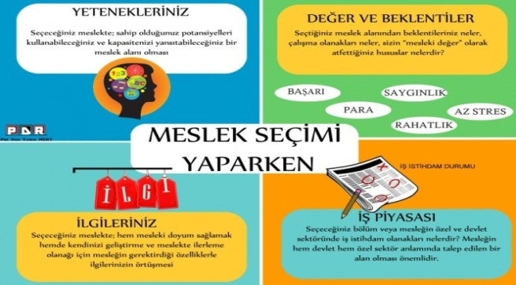

**Y E T E N E K**

Bir kimsenin bir şeyi öğrenme ve yapabilme gücüne denir.

Yeteneklerimiz,anne-babamızdan genetiksel olarak aldığımız genom ile yani kromozomlarla bize aktarılan; doğuştan sahip olduğumuz özelliklerimizdir.

Yeteneklerimiz kalıtsal özellikler taşımalarının yanında aynı zamanda çevresel koşulların etkisiyle ve eğitimle geliştirilebilen yapıdadırlar.

**NELERİ YAPABİLİRİM? & NELERİ YAPMAKTA İYİYİM**?soruları, yetenekli olunan alanların anlaşılabilmesi, keşfedilebilmesi için sorulabilir.

**YETENEK VE BECERİ**

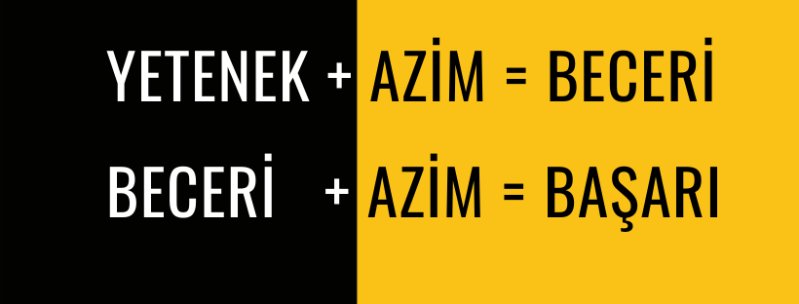

***Yetenek***

•Yetenek, bireyin performansına yansıtacağı potansiyeldir.

•Yeteneğin oluşmasında kalıtsal özelliklerin etkisi daha fazladır.

•Yetenek doğuştan gelir.

•Herhangi bir alanda yetenekli olunabilir. Sözel yetenek, sayısal yetenek, resim yeteneği, müzik yeteneği, spor yeteneği…

***Beceri***

•Beceri, bireyin ondan istenen işi yapabilecek düzeyde olması anlamına gelir.

•Beceride ise çevresel koşulların etkisi daha fazladır.

•Beceri kazanmak yetenekli olmayı gerektirir ve zaman isteyen bir durumdur.

•Yetenekli olunan alanda beceri sahibi olunabilmesi için o alana ilgi duyulması ve o alanla ilgili faaliyetlere zaman ayrılması gerekir.

**YETENEK ALANLARI**

|  |  |
| --- | --- |
| Sözel-Dilsel Zeka  Akademik başarıyla ilişkili olan genelzekanın temel unsurudur.  Okuma, yazma, dinleme, konuşmada kelimeleri etkili kullanma yeteneğidir. Şairler  •Gazetecilik  •Öğretmenlik  •Psikologluk  •PsikolojikDanışmanlık | Mantıksal-Matematiksel Zeka  Genel zekanın temel unsurlarından biridir.Hesaplama becerisi, mantıksal nedensellik ilişkisi kurma, karmaşık problemleri çözme becerilerini kapsar.  Matematik Öğretmeni  •Mühendisler  •Mantık Bilimciler |
|  |  |
| Müziksel Zeka  Sesinritim ve tınısına ayrıca sesin duygusal boyutuna duyarlı olmayı gerektiren becerileri kapsar.  •Bestekarlık  •Piyanist  •Gitarist | **Uzamsal Zeka**  Dünyayı doğru algılamayı gerektiren;cisimlerin uzaydaki biçimlerini algılama, cisimleri iki veya üç boyutlu olarak görebilme, geometrik şekilleri farklı açılardan anlama gibi yetileri kapsar.  İç Mimarlar  •GörselTasarımcılar  •Grafik Tasarımı  •Harita Mühendisliği  •Araba Tamircisi |
| Kinestetik-Görsel-Bedensel Zeka  Bu zeka türü bedensel etkinliklerde başarılı olmayı sağlar. Görsel, bedensel, sportif becerilerive dikkat, kontrol, çeviklik gibi özellikleri kapsayan zeka türüdür.  Aktörlük  •Oyunculuk  •FilmYönetmenliği  •Sporcular  •Dansçılar  •Beyin Cerrahı  •ElmasKesiciler | **Doğa Zekası**  Bitkiler, hayvanlarve jeolojik doğal varlıklara empati duymak, onlara duyarlı davranmak ve onları anlamak gibi özellikler doğa zekası gelişmiş bireylerin özellikleridir.  •Çiftçiler  •Ziraatçılar  •Veteriner Hekimler  •Doğa Bilimciler |
| |  | | --- | | **İçsel Zeka** | | Bu zeka türü, insanın kendisini bilmesini, anlamasını sağlar. İnsanın kendisini takdir etmesi, amaç belirlemesi, kendini ayarlaması, duygusal ve bireysel öz yönetimi sağlaması gibi hayati fonksiyonları vardır.  Pilotluk  •Polislik  •Yazarlık  •Danışmanlık  •Öğretmenlik | | |  | | --- | | **Kişilerarası Zeka** | | Bireyin diğer insanları anlamasınıve onlarla başarılı ilişkiler kurabilmesini sağlar. Bireysel farklılıkları görebilme, kendini ve diğerlerinimotive etme gibi özellikleri vardır  •Yöneticilik  •Liderlik  •SatışDanışmanlığı | |

**İLGİ**

Bireyin bir faaliyetten hoşlanma ve haz alma (doyum sağlama); faaliyeti sevip -sevmeme; derecesidir. Herhangi bir aktiviteyi isteyerek, zevk alarak yapıyorsak,

Birçok faaliyet arasından belirli birkaç faaliyeti sıklıkla tercih ediyorsak bu aktiviteler ve faaliyetlere ilgi duyuyoruz demektir. Örneğin, boş zamanınızda yapılabilecek onlarca uğraşı arasından

sıklıkla şiir ezberleyip, kitap okuyorsanız edebiyata ilgi duyuyorsunuzdur.

***NELERİ YAPMAKTAN HOŞLANIRIM ? & NELERİ SIKLIKLA YAPARIM ?***

soruları, ilgi duyulan alanların anlaşılabilmesi, keşfedilebilmesi için sorulabilir.

***İLGİ ALANLARI***

**Temel Bilimler ilgisi**: Fen bilimlerinin konusu olan doğal olayları incelemek,matematik konuları ile uğraşmak gibi davranışlarda kendini gösteren bir ilgi alanıdır.

**Sosyal Bilimler İlgisi:** Sosyal olayları incelemek ve nedenlerini araştırmak gibi davranışları ifade eden ilgi alanıdır. Sosyal bilim ilgisi yüksek olan kişiler hukuk, siyaset bilimler, sosyoloji, psikoloji, ilahiyat gibi alanlarda doyum sağlayarak çalışabilir.

çalışabilir.

**Mekanik İlgisi:** Çeşitli alet ve makineleri üretmek, çalıştırmaktan veya onarmaktan hoşlanmak gibi davranışları ifade eder. Makine ve elektrik-elektronik mühendisliği, bu alana ilgi duyan kişilerin uyumlu olarak çalışabileceği alanlar olarak sayılabilir.

**İş Ayrıntıları İlgisi:** Küçük ayrıntılara dikkat edebilme ve bu ayrıntılar üzerinde çalışmaktan hoşlanma olarak ifade edilebilir. Her işi günü gününe yapma, bir yazıyı ya da hesabı ince eleyip sık dokuyarak kontrol etme, her şeyi düzenli tutma gibi davranışlarıifade eder.

**Ticaret ilgisi:** Alım satım işleri ile uğraşma,ticaret yolu ile kar elde etme gibi faaliyetler ile yakından ilişkilidir.

**İkna İlgisi:** Duygu ve düşünceleri başkalarına iletme isteği ve belli bir amaca ulaşmak için insanları etkileme gibi davranışları içeren ilgi alanıdır. Bu alanla ilgili meslekler yazarlık, gazetecilik, diplomatlık, din görevliliği olarak sayılabilir**.**

.

**Edebiyat İlgisi:** Akıcı konuşma ve yazma, şiir okuma, kitap okumaktan zevk alma, edebi eser üretmeye ilgi duyma gibi davranışlarla ifade edilir. Bu alana ilgi duyan kişilerin Türkçe, edebiyat, alanında, basın-yayın sektöründe uyumlu bir şekilde çalışabilecekleri söylenebilir.

**Güzel sanatlar ilgisi:** Resim, heykel gibi plastik sanatlar ve el sanatları ile ilgili eserleri incelemek veya bu tür eserler ortaya koymak gibi davranışlarda ifadesini bulur

**Müzik ilgisi:** Müzik dinleme, müzik aleti çalma gibi davranışlarla kendini gösteren bir ilgidir.

**Sosyal Yardım İlgisi:** Zayıf, yoksul, sakat ve hasta insanlara yardım etme veya insanların sıkıntılarını azaltmayı sağlamaya, problemlerini çözmeye çalışma gibi davranışları ifade eder**.** Sosyal hizmetler, rehberlik ve psikolojik danışmanlık, psikoloji, tıp,çocukgelişimi…bu ilgi alanıyla uyumlu meslekler olarak sıralanabilir

**M E S L E K D E Ğ E R L E R İ**

Mesleğin kazanç durumu, sosyal güvencesi, kazandırdığı toplumsal saygınlık bazı meslek değerleridir.

•Meslek değerlerimizle uyumlu bir mesleği seçmek, yaptığımız işten doyum sağlamak ve işin sürdürülebilirliği açısından oldukça önemlidir.

•Her mesleğe atfedilen değer bireyden bireye değişir.



•**Bir mesleğin cazip yanı birisi için yüksek kazanç iken başkası için güvence, bir diğeri için yeteneğini kullanmasına olanak tanıması veya başka biri için işin saygınlığı olabilir.**

**Ekonomik Kazanç:** Çok para kazanma ve yüksek hayat standartlarında yaşama

**Toplumsal Saygınlık:** Toplumda saygın bir yer edinme, yaptıklarından ötürü onurlandırılma, statü ve itibar sahibi olma.

**Sosyal Güvence:** İşsiz kalmama veya gelecekte kendini güvende hissedebilecek gelire veya emeklilik gibi olanaklara sahip olma.

**Güvenlik:** İşin, tehlikelerden uzak, güvenli ortam ve koşullarda yapılması

**Meslekte İlerleme:** Bilgi ve becerileri geliştirerek meslekte ilerleme olanakları bulma.

**Özel Yaşam**: İşin kişinin özel yaşamına zaman ayırabilme olanağı tanıması.

**İş Sükûneti:** İşin sakin ve huzurlu bir ortamda; stres ve gerginlikten uzak bir ortamda icra edilmesi.

**Değerlerle Uyuşum:** Yapılan işin bireyin inanç, değer ve düşünceleriyle uyuşması.

**Macera:** İşin tehlikeli, ilginç ve çetrefilli durumlarla karşılaşabilme olanağı tanıması.

**Üniforma Giyme:** Üniforma giyilen bir iş sahibi olma. (Subaylık, hakimlik, doktorluk)

**MESLEKİ GELİŞİMİNİZİ**

**DESTEKLEYİCİ ÖNERİLER**

Kendimizi geliştirmeye en fazla katkı sağlayacak olan kitap okuma alışkanlığını kazanmalı ve düzenli kitap okumalıyız.

Teknolojik imkanları bilgiye ulaşmak, araştırmak, proje üretmek, kişisel gelişimimizi sağlamak amacıyla doğru biçimde kullanmalıyız. Teknolojiye bağımlılıkla esir olmamalı ve yalnızca ihtiyaca halinde kullanmalıyız.

Resim yapmak,müzik enstrümanı çalmak,şarkı söylemek, şiir okumak, kitap okumak,yazı yazma etkinlikleri gibi aktivitelerle zamanımızı dolu dolu geçirmeliyiz…

Mesleki gelişimimize katkı sağlayacak değerleri ve ilkeleri, kararlılığı;pes etmemeyi,planlı-programlı olmayı,amaç-hedef oluşturmayı, zamanı israf etmemeyi,verimli ders çalışmayı öğrenmeli ve uygulamalıyız..

**SON OLARAK;**

Tüm bu yazılanların hepsinden önemlisi başta ahlaklı ve iyi bir birey olmalıyız. Bu noktada yardımseverlik ,merhamet, empati, sabır, adalet, sevgi ,saygı gibi evrensel ve kültürel değerlerimizi kavrayıp bu değerler çerçevesinde davranışlarımıza yön vermeliyiz.

***ÖZETLE;***

***İyi bir mesleğe sahibi olmadan önce iyi bir insan olmalıyız…***